Global Solutions 2026 – Projeto Argos
Equipe DrivenSoft

Integrantes:
- Felipe Bezerra Beatrici (RM564723)
- Henrique Cunha Torres (RM565119)
- Max Hayashi Batista (RM563717)

Link do repositório GitHub (para organização do projeto):
https://github.com/Driven-Soft/Argos-Database.git

São Paulo
2026
Índice
Folha de rosto .................................................................................. 1
Índice ............................................................................................... 2
Descritivo do projeto ........................................................................ 3
Descritivo do projeto ........................................................................ 4
Descritivo do projeto ........................................................................ 5
Descritivo do projeto ........................................................................ 6
Modelagens do projeto .................................................................... 7

Descritivo do projeto
Problema Abordado
O projeto ARGOS foi desenvolvido para auxiliar no monitoramento e gerenciamento de riscos relacionados a enchentes, alagamentos, deslizamentos e outros desastres naturais. Atualmente, muitas informações sobre ocorrências e áreas de risco são registradas de forma descentralizada, dificultando o acompanhamento pelas equipes responsáveis e pela população.
A ausência de um sistema centralizado pode causar atrasos na emissão de alertas, dificuldade na tomada de decisões e menor eficiência na resposta a situações de emergência.

Objetivos da Solução
O sistema ARGOS tem como objetivo fornecer uma plataforma para cadastro, monitoramento e gerenciamento de áreas de risco, ocorrências e alertas preventivos.
Objetivos específicos:
- Centralizar informações sobre áreas de risco e ocorrências.
- Permitir o registro e acompanhamento de eventos relacionados a desastres naturais.
- Auxiliar órgãos responsáveis na emissão de alertas preventivos.
- Registrar análises de risco realizadas pelas equipes técnicas.
- Disponibilizar histórico de ocorrências, comentários e ações executadas.
- Apoiar a tomada de decisão através de indicadores e consultas gerenciais.

Regras de Negócio
Usuários
- Cada usuário possui um perfil definido como:
  - ADMIN
  - DEFESA_CIVIL
  - CIDADAO
- O e-mail deve ser único no sistema.
- Usuários podem estar ativos ou inativos.
Zonas de Risco
- Cada zona de risco possui localização geográfica válida.
- O nível de risco atual deve ser:
  - BAIXO
  - MEDIO
  - ALTO
  - CRITICO
- Apenas zonas ativas podem receber novos alertas.
Ocorrências
- Toda ocorrência deve estar vinculada a:
  - um usuário;
  - um tipo de ocorrência;
  - uma zona de risco.
- O status da ocorrência deve ser:
  - ABERTA
  - EM_ANALISE
  - RESOLVIDA
Alertas
- Todo alerta deve estar associado a uma zona de risco.
- Os níveis de alerta permitidos são:
  - BAIXO
  - MEDIO
  - ALTO
  - CRITICO
- Um alerta pode ser ativado, desativado ou encerrado.
Análises de Risco
- A probabilidade de enchente deve estar entre 0 e 1.
- O índice de susceptibilidade deve estar entre 0 e 1.
- O score final deve variar entre 0 e 100.

Processos Automatizados
O sistema automatiza diversas atividades relacionadas ao monitoramento de riscos:
Cadastro de Usuários
Permite registrar usuários responsáveis pela administração, monitoramento e comunicação das ocorrências.
Registro de Ocorrências
Permite o cadastro de eventos reportados pela população ou pelas equipes técnicas.
Emissão de Alertas
Permite a criação e gerenciamento de alertas preventivos para áreas sob risco.
Avaliação de Risco
Permite armazenar análises realizadas pelas equipes responsáveis, incluindo índices e probabilidades calculadas.
Histórico de Ações
Mantém registros de alterações realizadas em alertas por meio dos logs do sistema.
Comunicação Colaborativa
Permite o registro de comentários e observações vinculadas às ocorrências.

Indicadores Calculados
O sistema permite gerar indicadores para apoio à gestão e tomada de decisão.
Quantidade de Ocorrências por Zona de Risco
Permite identificar as regiões com maior volume de eventos registrados.
Quantidade de Ocorrências por Tipo
Permite identificar os tipos de desastre mais frequentes.
Quantidade de Alertas Ativos
Indica o número de alertas atualmente vigentes.
Média do Score de Risco por Região
Auxilia na identificação das áreas mais críticas monitoradas pelo sistema.
Percentual de Ocorrências Resolvidas
Mede a eficiência do tratamento das ocorrências registradas.
Distribuição de Níveis de Risco
Apresenta a quantidade de zonas classificadas em cada nível de risco (Baixo, Médio, Alto e Crítico).

Modelagens do projeto
Modelagem conceitual

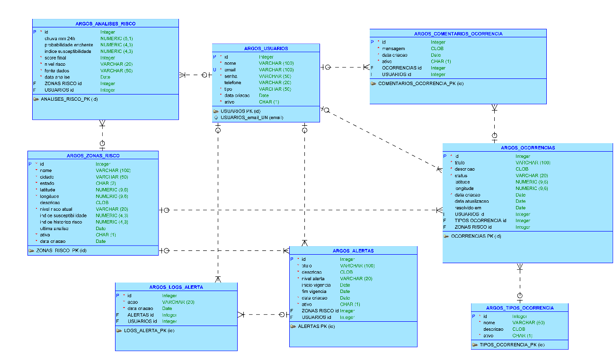

Modelagem física

